Prezados clientes, parceiros e interessados,

Gostaríamos de esclarecer e informar sobre uma situação que recentemente envolveu nossa empresa. No intuito de manter a transparência e a integridade que sempre foram os pilares da nossa empresa, assim desejamos compartilhar os detalhes sobre o protesto ocorrido em nome da nossa empresa, relacionado a um imposto pago que foi identificado erroneamente pelo Sefaz de MG. Os valores diferentes da Guia paga e do valor cobrado refere-se a retificação que foi realizada logo após a geração da mesma que estava incorreto, porém com a retificação a guia foi gerada corretamente, porém o SEFAZ não reconheceu o pagamento devida a esta divergência.
Em um esforço contínuo para cumprir nossas obrigações fiscais e contribuir de maneira responsável para o desenvolvimento do nosso país, cumprimos pontualmente com o pagamento de impostos de acordo com as regulamentações vigentes. Recentemente, contudo, nos deparamos com uma situação inesperada em que um imposto que havia sido devidamente pago não foi identificado pelo órgão fiscalizador.
Após uma análise minuciosa e colaborativa com as autoridades fiscais, ficou clara a identificação do equívoco. Fomos capazes de demonstrar, de forma robusta, que o imposto em questão havia sido quitado de acordo com as normas e prazos estabelecidos. No entanto, devido a um processo burocrático, o sistema registrou erroneamente essa pendência e, consequentemente, resultou no protesto em nome da nossa empresa.
Gostaríamos de assegurar a todos que estamos tomando todas as medidas necessárias para resolver essa situação de forma célere e justa. Nossa equipe fiscal e administrativa está trabalhando em estreita colaboração com as autoridades competentes para reverter o protesto, remover qualquer registro negativo e restaurar a integridade do nosso histórico financeiro.
Agradecemos profundamente pelo apoio e compreensão deste caso. Estamos confiantes de que resolveremos essa questão de maneira breve, e continuaremos a buscar a excelência em todas as nossas atividades.

Atenciosamente,

KLG Comercio Importação e Exportação de Peças EIRELI.
07.492.452/0002-68

*SEGUE ABAIXO OS COMPROVANTES DE PROTESTO, PAGAMENTO E TRATATIVA COM O SEFAZ.

GUIA DE COBRANÇA

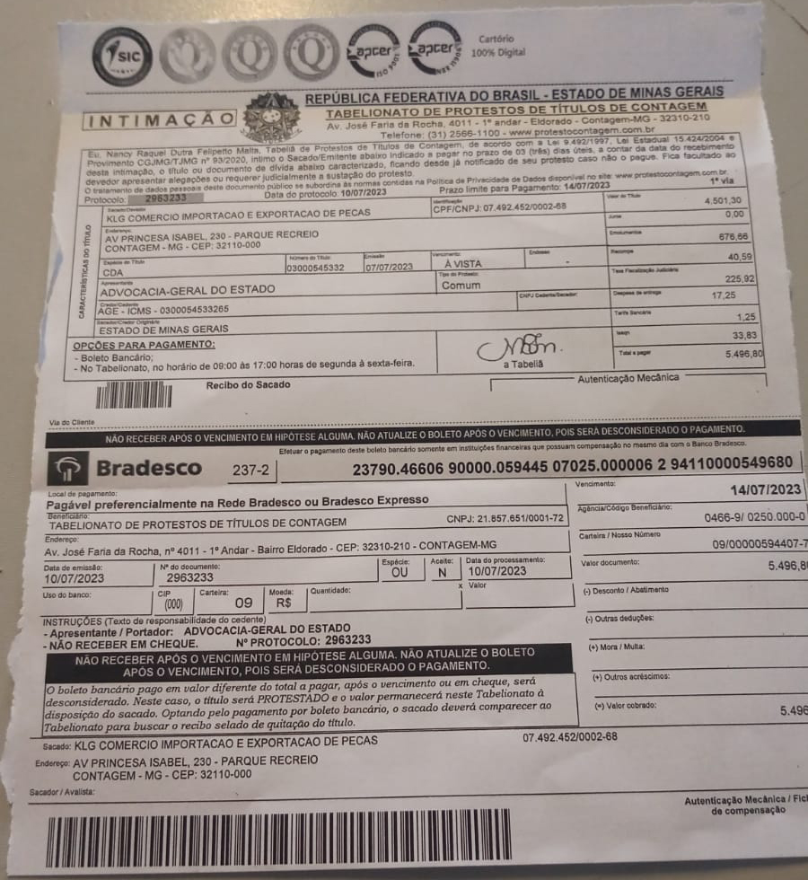

ABERTURA DE CHAMADO NO SEFAZ DE MG

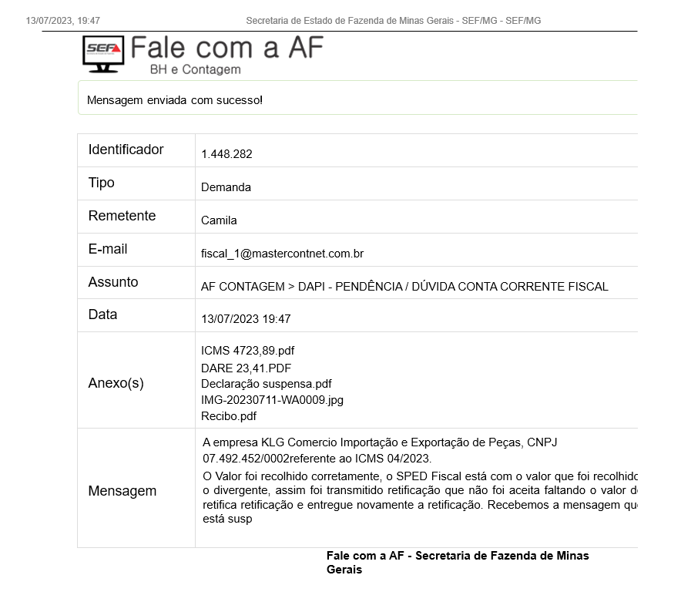

GUIA DE PAGAMENTO ORIGINAL

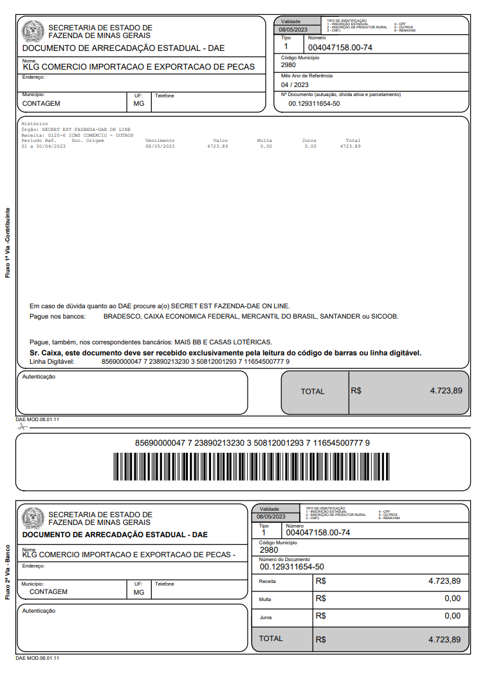

COMPROVANTE DE PAGAMENTO DA GUIA

